**CS2008-COMPUTER NETWORKS**

**LAB ASSIGNMENT-01**

**20BCS060**

**CLIENT CODE:**

#include<stdio.h>

#include<string.h>

#include<stdlib.h>

#include<sys/socket.h>

#include<arpa/inet.h>

#include<netinet/ip.h>

#include<netinet/in.h>

#include<unistd.h>

int main()

{

    char c;

    system("clear");

    int port=9000;

    char conf;

    int cli=socket(AF_INET,SOCK_STREAM,0);

    struct sockaddr_in server;

    if(cli<0)

    {

        perror("\nERROR IN SOCKET CREATION");

        exit(-1);

    }

    server.sin_family=AF_INET;

    server.sin_port=htons(port);

    server.sin_addr.s_addr=INADDR_ANY;

    int b=connect(cli,(struct sockaddr*)&server,sizeof(server));

    if(b<0)

    {

        perror("\n CONNECTION FAILED");

        exit(0);

    }

    while(1)

    {

    printf("....WELCOME TO CALCULATOR....");

    printf("\n 1.UNARY OPERATION\n 2.BINARY OPERATION \n 3.EXIT");

    int choice;

    printf("\nENTER YOUR CHOICE:");

    scanf("%d",&choice);

    send(cli,&choice,sizeof(choice),0);

    if(choice==1)

    {

        printf("1.SQUARE ROOT");

        printf("\n2.SQUARE");

        printf("\n3.CUBE");

        printf("\n4.FACTORIAL");

        int opt;

        printf("\nPLEASE ENTER YOUR OPERATION:");

        scanf("%d",&opt);

        send(cli,&opt,sizeof(opt),0);

        printf("\nENTER THE NUMBER:");

        int num;

        scanf("%d",&num);

        send(cli,&num,sizeof(num),0);

    }

    else if(choice==2)

    {

        printf("1.ADDITION");

        printf("\n2.SUBTRACTION");

        printf("\n3.MULTIPLICATION");

        printf("\n4.DIVISION");

        printf("\n5.MODULUS");

        int opt,num1,num2;

        printf("\nPLEASE ENTER YOUR OPERATION:");

        scanf("%d",&opt);

        printf("\nENTER FIRST NUMBER:");

        scanf("%d",&num1);

        printf("\nENTER SECOND NUMBER:");

        scanf("%d",&num2);

        send(cli,&opt,sizeof(opt),0);

        send(cli,&num1,sizeof(num1),0);

        send(cli,&num2,sizeof(num2),0);

    }

    else if(choice==3)

    {

        break;

        close(cli);

    }

}

}

**SERVER CODE:**

#include<stdio.h>

#include<string.h>

#include<stdlib.h>

#include<sys/socket.h>

#include<arpa/inet.h>

#include<netinet/ip.h>

#include<netinet/in.h>

#include<unistd.h>

int facto(int n)

{

    int sum=1;

    if(n==0||n==1) return 1;

    for(int i=1;i<=n;i++)

    {

        sum*=i;

    }

    return sum;

}

float Sqrt(int num)

{

float temp,sqrt;

sqrt=num/2;

temp=0;

while(sqrt!=temp)

{

    temp=sqrt;

    sqrt=(num/temp+temp)/2;

}

    return sqrt;

}

int main()

{

    char c;

    system("clear");

    int port=9000;

    int ser=socket(AF_INET,SOCK_STREAM,0);

    struct sockaddr_in server,client;

    if(ser<0)

    {

        perror("\nERROR IN SOCKET CREATION");

        exit(-1);

    }

    server.sin_family=AF_INET;

    server.sin_port=htons(port);

    server.sin_addr.s_addr=INADDR_ANY;

    int b=bind(ser,(struct sockaddr*)&server,sizeof(server));

    if(b<0)

    {

        perror("\n BIND FAILED");

        exit(0);

    }

    printf("\n....SERVER IS READY....");

    listen(ser,5);

    printf("\n...LISTENING FROM CLIENT...");

    int size=sizeof(client);

    int cli=accept(ser,(struct sockaddr*)&cli,&size);

    if(cli<0)

    {

        perror("\n ACCEPT FAILED");

        exit(0);

    }

    printf("\nTHE REQUEST FROM %s\n",inet_ntoa(client.sin_addr));

    while(1){

        int choice;

        recv(cli,&choice,sizeof(choice),0);

        if(choice==1)

        {

            int opt;

            recv(cli,&opt,sizeof(opt),0);

            int num;

            recv(cli,&num,sizeof(num),0);

            if(opt==1)

            {

                printf("THE SQUARE ROOT OF %d is %.2lf\n",num,Sqrt(num));

                sleep(5);

                system("clear");

                continue;

            }

            else if(opt==2)

            {

                printf("THE SQUARE OF %d is %d\n",num,num*num);

                sleep(5);

                system("clear");

                continue;

            }

            else if(opt==3)

            {

                printf("THE CUBE OF %d is %d\n",num,num*num*num);

                sleep(5);

                system("clear");

                continue;

            }

            else if(opt==4)

            {

                printf("THE FACTORIAL OF %d is %d\n",num,facto(num));

                sleep(5);

                system("clear");

                continue;

            }

        }

        else if(choice==2)

        {

            int opt;

            recv(cli,&opt,sizeof(opt),0);

            int num1;

            recv(cli,&num1,sizeof(num1),0);

            int num2;

            recv(cli,&num2,sizeof(num2),0);

            if(opt==1)

            {

                printf("THE ADDITION OF %d AND %d IS %d\n",num1,num2,num1+num2);

                sleep(5);

                system("clear");

                continue;

            }

            else if(opt==2)

            {

                printf("THE SUBTRACTION OF %d AND %d IS %d\n",num1,num2,num1-num2);

                sleep(5);

                system("clear");

                continue;

            }

            else if(opt==3)

            {

                printf("THE MULTIPLICATION OF %d AND %d IS %d\n",num1,num2,num1*num2);

                sleep(5);

                system("clear");

                continue;

            }

            else if(opt==4)

            {

                if(num2==0)

                {

                    printf("\n...DIVISION BY 0 IS NOT POSSIBLE...\n");

                    sleep(5);

                    system("clear");

                    continue;

                }

                else

                printf("THE DIVISION OF %d AND %d IS %.2f\n",num1,num2,(float)num1/num2);

                sleep(5);

                system("clear");

                continue;

            }

            else if(opt==5)

            {

                printf("THE MODULUS OF %d AND %d IS %d\n",num1,num2,num1%num2);

                sleep(5);

                system("clear");

                continue;

            }

        }

        else if(choice==3)

        {

            break;

            close(cli);

            close(ser);

        }

        recv(cli,&c,sizeof(c),0);

    }

}

SOME OUTPUT SCREEN SHOTS

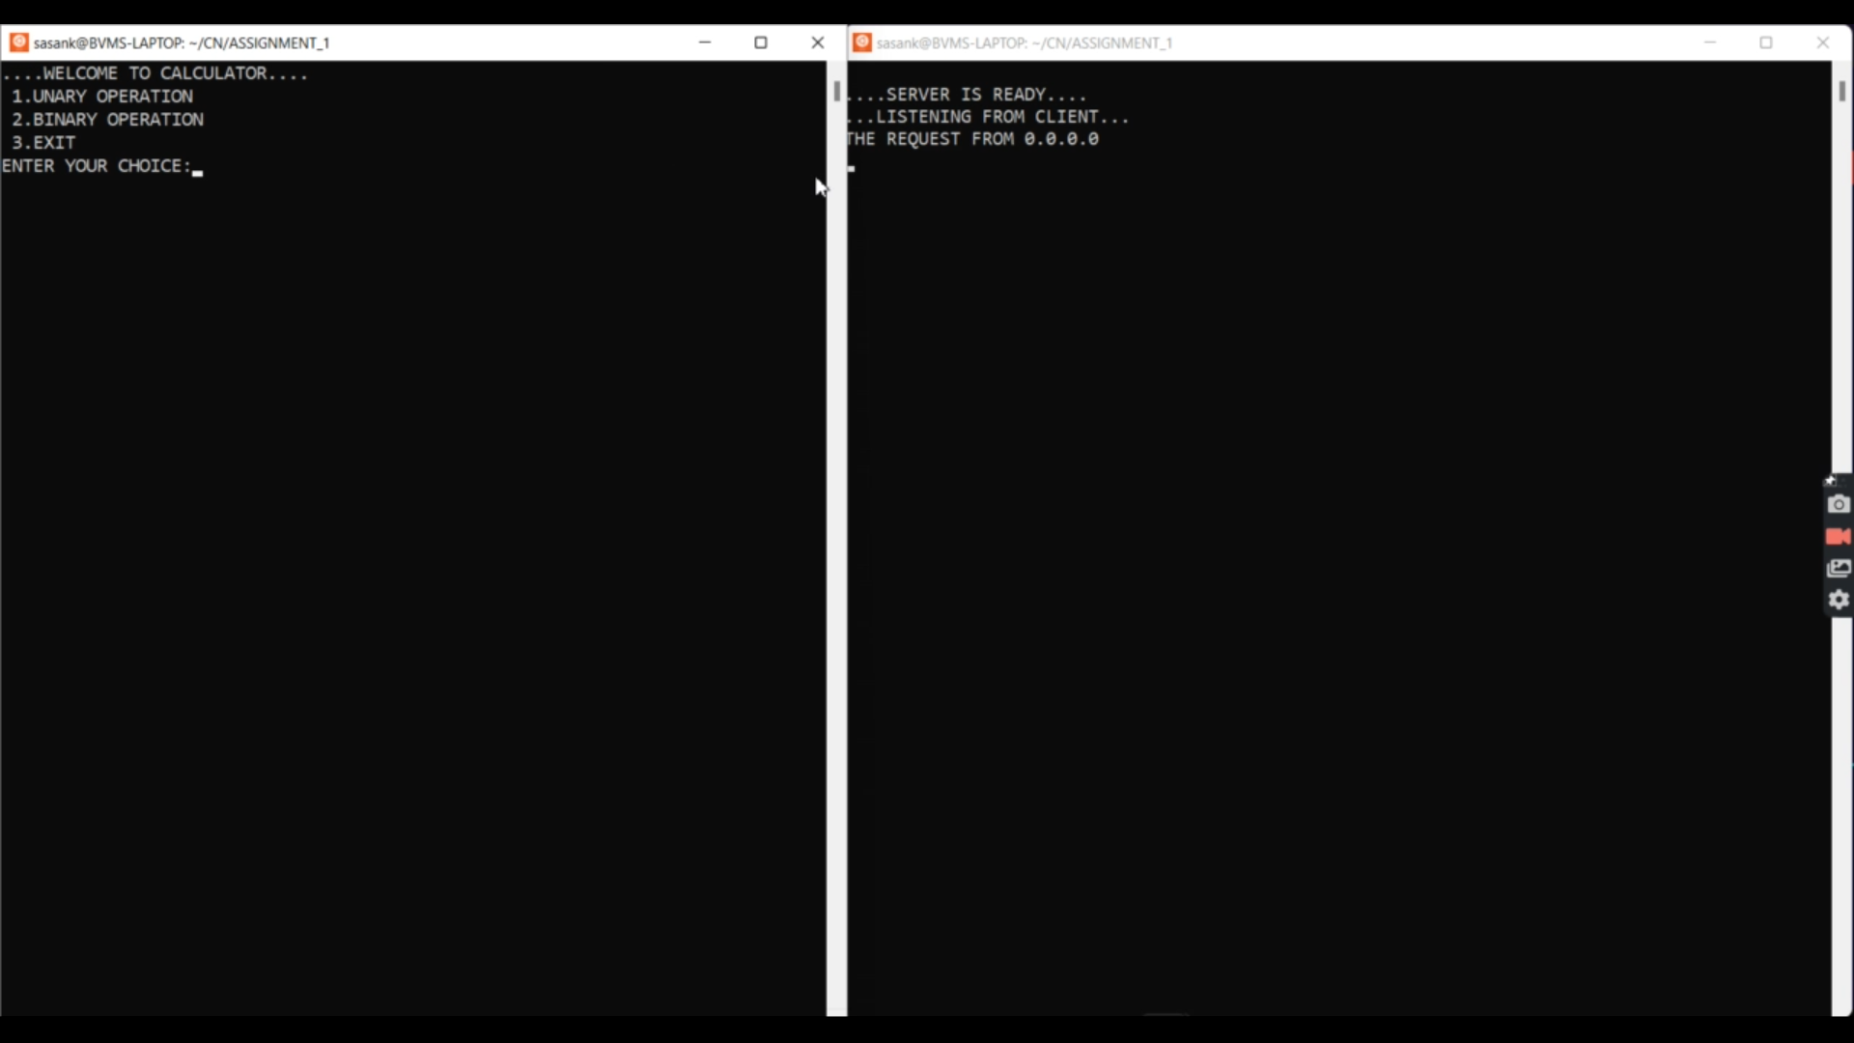

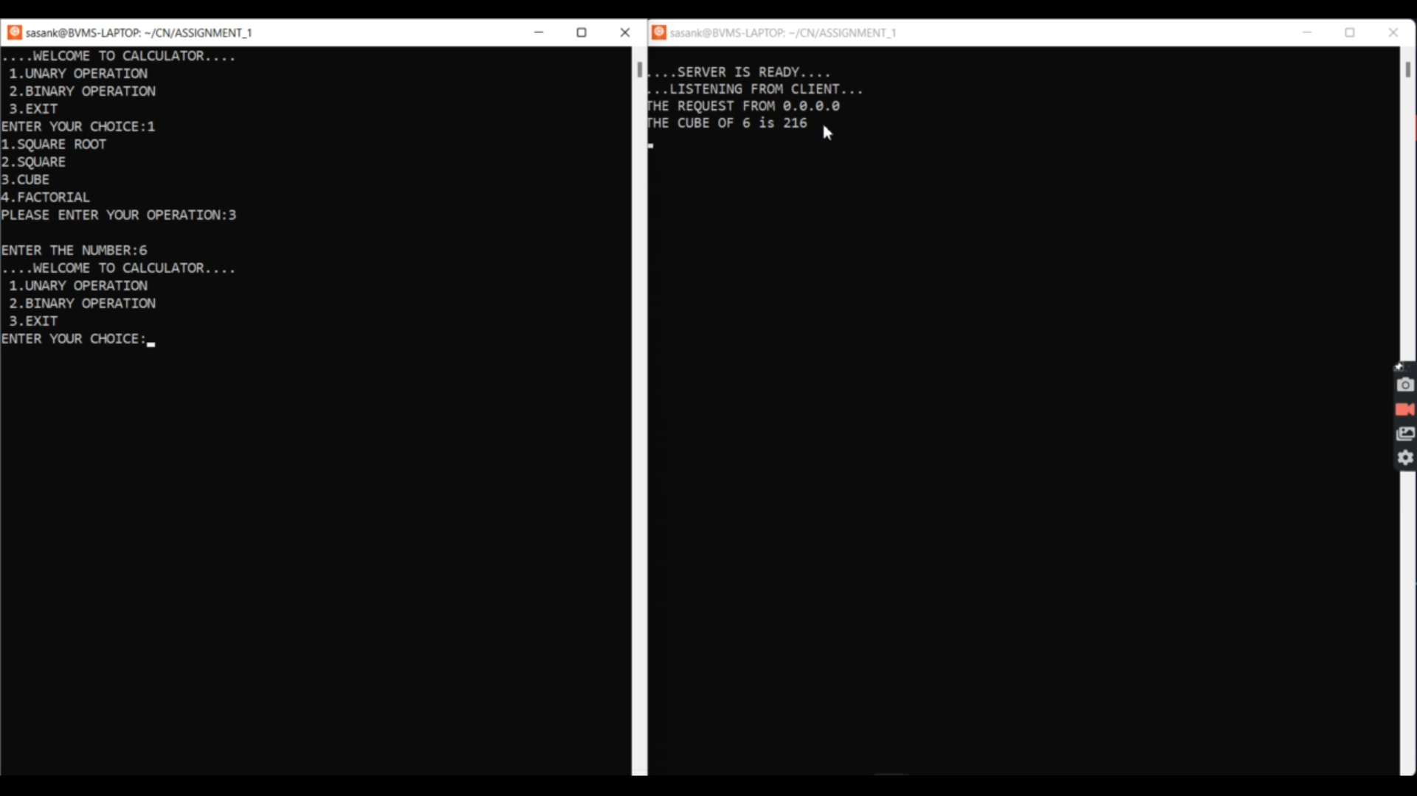

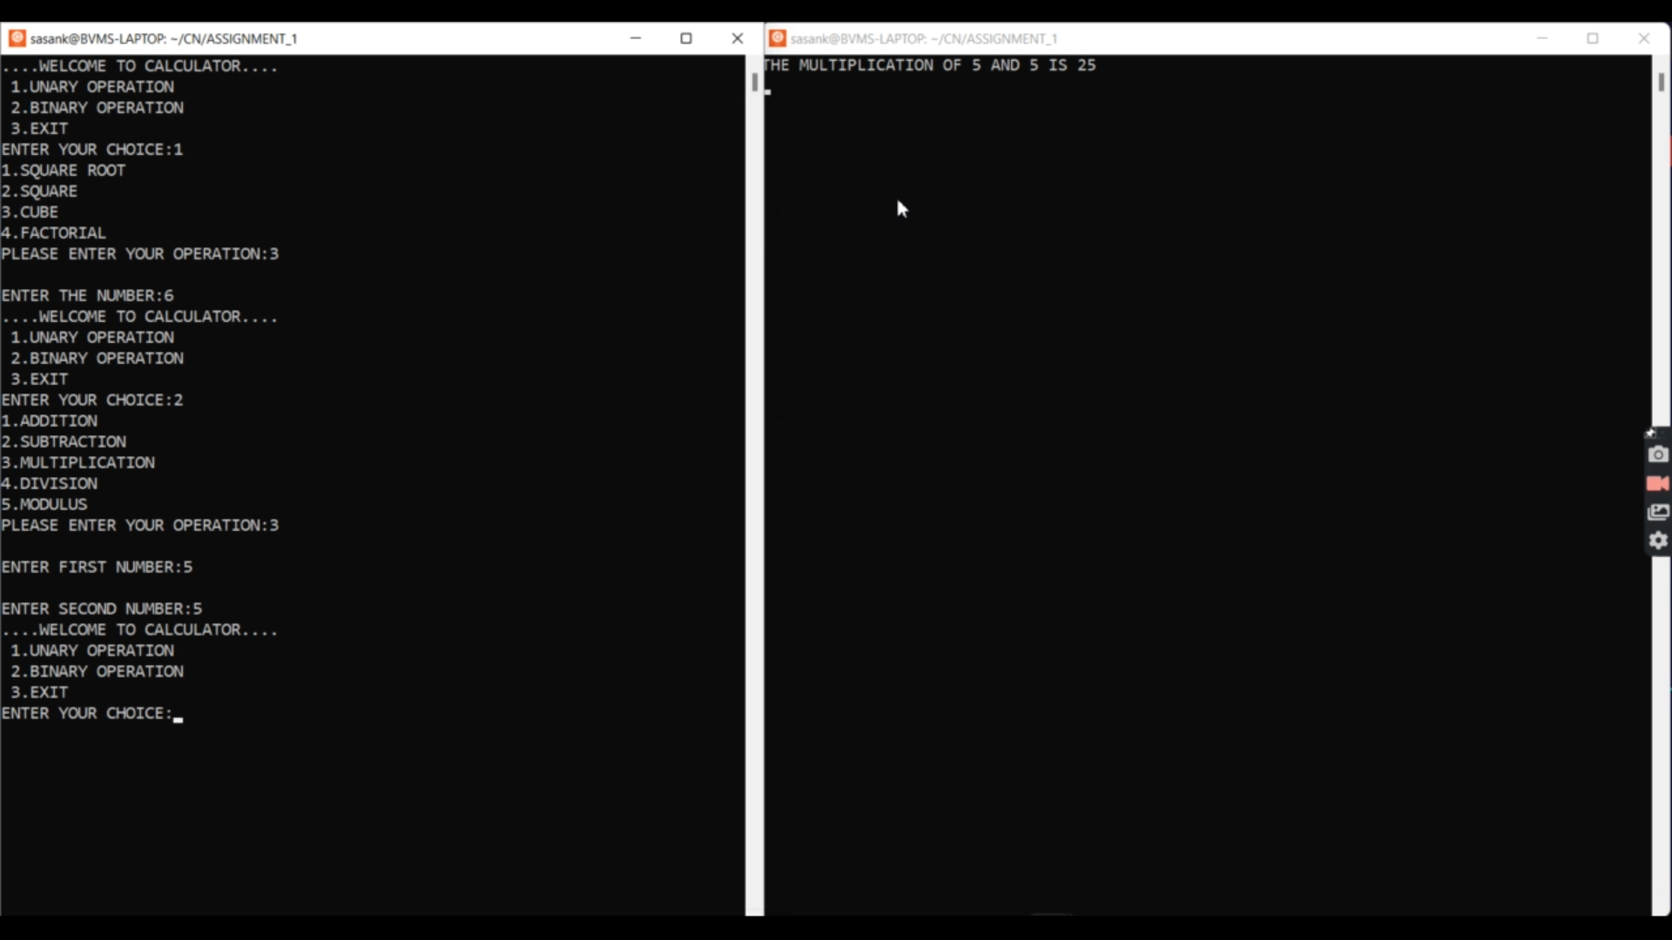

SAMPLE VIDEO:

<https://drive.google.com/file/d/1zGuRraz5e6zNFIFMCE0urh632a-uwBh9/view?usp=sharing>